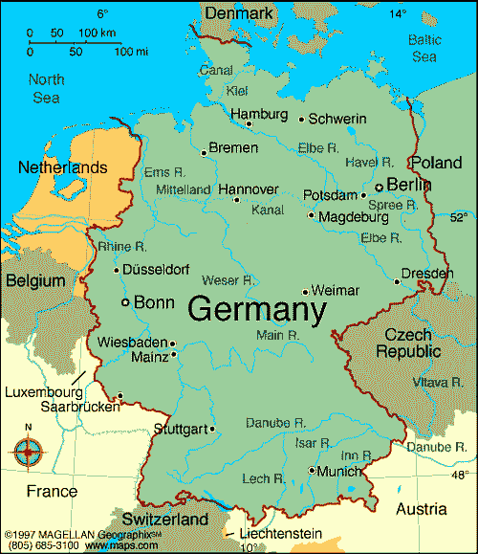

Deutschland

die Schweiz

Österreich